Họ và tên: …………………………………………….. Lớp: 1
ĐỀ CƯƠNG ÔN TẬP CUỐI HỌC KÌ II
021 – 2022
NĂM HỌC: 2025-2026
MÔN: TOÁN – LỚP 1
A.Nội dung ôn tập:

1. Số học
- Đọc, viết, so sánh và xếp thứ tự các số tự nhiên trong phạm vi 100
- Các phép tính với số tự nhiên:
+ Phép cộng, phép trừ trong phạm vi 100 ( không nhớ)
+ Thực hiện dãy tính

2. Đơn vị đo đại lượng
- Đơn vị đo độ dài: cm
- Đơn vị đo thời gian: thứ , ngày, tuần lễ, xem đồng hồ (giờ đúng).

3. Giải toán.
- Các bài toán liên quan đến phép cộng, trừ trong phạm vi 100 (chỉ viết phép tính và câu trả lời)

4. Các yếu tố hình học đã học:
- Hình vuông, hình tròn, hình tam giác, hình chữ nhật, khối lập phương, khối hộp chữ nhật.
- Đo và ghi số đo đoạn thẳng cho trước.

B. Một số bài tập gợi ý ôn tập:
1. ÔN TẬP ĐỌC, VIẾT, SO SÁNH VÀ SẮP XẾP CÁC SỐ TRONG PHẠM VI 100
Bài 1. a). Số 85 đọc là:
A. Tám năm B. Tám mươi lăm C. Tám mươi năm D. Tám lăm
b) Số 71 đọc là:
A.Bảy một B.Bảy mốt C. Bảy mươi một D. Bảy mươi mốt

Bài 2. Viết các số sau:
Sáu mươi tư: .......... chín mươi lăm: ............ bảy mươi sáu: ............
bốn mươi mốt:................. năm mươi lăm:............ chín mươi chín: ............
Bài 3. Viết các số sau, biết số đó gồm:
a) 3 chục và 7 đơn vị:........... b) 9 chục và 0 đơn vị:...............................
c) 5 đơn vị và 2 chục:.............. d) 8 đơn vị và 6 chục:...............................
Bài 4. Viết số thích hợp vào chỗ chấm:
a) Số bé nhất có hai chữ số là:...................
b) Số lớn nhất có hai chữ số là:....................
c) Số lớn nhất có hai chữ số khác nhau là:..............
d) Số bé nhất có hai chữ số khác nhau là:...............

Bài 5. Số?
a) Số liền trước của 70 là:................... d) Số liền sau của 99 là:........................
b) Số liền trước của 83 là:....................... e) Số liền sau của 40 là :...................
c) Số lớn hơn 59 và bé hơn 61 là:........ g) Số liền sau của số lớn nhất có một chữ số là:.......

Bài 6. Khoanh tròn vào số lớn nhất:
a) 46 ; 19 ; 27 ; 74

Bài 3. Khoanh tròn vào số bé nhất:
a) 56 ; 39 ; 47 ; 84

b) 80 ; 59 ; 68 ; 77 b) 18 ; 50 ; 63 ; 76
c) 62 ; 91 ; 85 ; 24 c) 25 61 ; 95 ; 19
Bài 7 : Số ?
a) 61, 62, 63, 64, ..... c) 50, 40, 30, 20, ....
b) 57, 56, 55, 54, ..... d) 33, 44, ....., 66, 77, 88, ....
Bài 8. Trong các số : 10, 66, 50, 09, 80. Số tròn chục là:
A . 10; 66; 50 B. 10, 09, 80 C. 10, 50, 80 D. 09, 50, 80

Bài 9. Viết các số: 65 , 29 , 72 , 80 , 67.
a) Theo thứ tự từ bé đến lớn: .......................................................................................
b) Theo thứ tự từ lớn đến bé:........................................................................................
c) Trong các số trên:
- Số bé nhất là: ................... - Số lớn nhất là:.........................
- Các số bé hơn 70 là:……………… - Các số lớn hơn 65 là: .........……………
Bài 10.Viết tất cả các số có hai chữ số giống nhau:.......................................................................
........................................................................................................................................................

2. ÔN TẬP PHÉP CỘNG, TRỪ TRONG PHẠM VI 100 ( KHÔNG NHỚ)
Bài 1. Đặt tính rồi tính:

3 + 25 | 54 + 23 | 15 + 33 | 52 + 5 | 60 - 20 | 68 - 6 | 59 - 16 | 89 - 55
..................... | ..................... | ..................... | ..................... | ..................... | ..................... | ..................... | .....................
..................... | ..................... | ..................... | ..................... | ..................... | ..................... | ..................... | .....................
..................... | ..................... | ..................... | ..................... | ..................... | ..................... | ..................... | .....................

Bài 2: Tính:
a) 43 + 22 - 31= .................... |  | 89 - 43 - 25 = .......................
7 + 22 - 4 = ..................... |  | 76 – 5 + 3 = ............................
b) 67cm + 22cm = ............... |  | 57cm - 46cm = ...................
70cm - 50cm = ...............  Bài 3. Điền dấu >, <, =? |  | 26cm + 42 cm = ..................
56 … 53 | 69 – 9 … 63 | 43 … 25 + 13 | 36 + 12 … 12 + 36
21 + 3 29 - 5 | 57 - 23 89 - 57 | 6 + 43..... 24 + 25 | 21 + 3 29 - 5
42 + 13 ..... 43+12 | 52 + 12 99 -32 | 23 + 32 72 - 20 | 6 + 20 ….55 - 30
Bài 4. Số?

a) ​
18 -5
4
60
+ 6 b)
+14 - 5 - 3 +.....

Bài 5. Số?
..... – 46 = 32 70 - …… + 10 = 60 30 + 5 < … < 37

88 = ..... + 15 43 + ..... = 75 25 + 14 > … > 15 + 22
25 + …. = 6 8 15 + 4 = …. + 9 19 >.... – 1 > 13 + 4

3. ÔN GIẢI TOÁN CÓ LỜI VĂN: ( Viết phép tính tích hợp)
Bài 1. Mẹ làm được 38 cái bánh nhân ngọt và 30 cái bánh nhân mặn. Hỏi mẹ làm được tất cả bao nhiêu cái bánh?

Bài 2. Nga hái được 25 bông hoa, Hà tặng Nga thêm 3 bông hoa. Hỏi Nga có tất cả bao nhiêu bông hoa.

Bài 3. Trang có 38 tờ giấy màu. Trang cắt hoa hết 12 tờ. Hỏi Trang còn lại bao nhiêu tờ giấy màu?

Bài 4. Một ô tô buýt có 27 người trên xe, khi đến điểm dừng 3 người xuống xe. Hỏi trên xe còn lại bao nhiêu người?

Bài 5. Ổ trứng có 18 quả, trong đó 12 quả đã nở. Hỏi trong ổ còn lại bao nhiêu quả trứng chưa nở?

Bài 6. Quyển sách của Lan có 56 trang, Lan đã đọc được 3 chục trang. Hỏi Lan còn phải đọc bao nhiêu trang nữa mới hết quyển sách ?

Bài 7. Trong vườn có 38 cây bưởi và cây táo, trong đó có 15 cây bưởi. Hỏi trong vườn có bao nhiêu cây táo ?
Bài 8. Bác Ba nuôi được 35 con gà và con vịt, trong đó có 1 chục con gà. Hỏi bác Ba nuôi được bao nhiêu vịt ?
*Bài 9. Sau khi cưa bớt một đoạn dài 12cm thì thanh gỗ còn lại dài 35cm. Hỏi thanh gỗ ban đầu dài bao nhiêu xăng – ti - mét ?
*Bài 10. An gấp được 8 cái thuyền, số thuyền của Huy gấp được là số bé nhất có hai chữ số. Hỏi cả hai bạn gấp được bao nhiêu cái thuyền?

4. ÔN TẬP VỀ ĐƠN VỊ ĐO ĐẠI LƯỢNG
Bài 1. Đúng ghi Đ, Sai ghi S vào ô trống
Quyển sách Toán lớp 1 của em dài khoảng.........
A.25 cm. B. 2 gang tay C. 15cm 30 cm

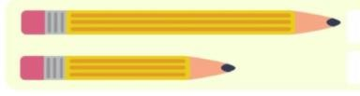
Bài 2. Dùng thước và viết độ dài của mỗi chiếc bút:

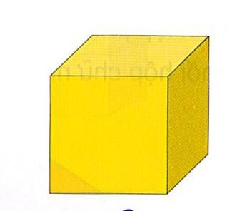
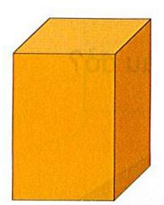


Bài 3. Viết đúng tên mỗi hình.
………………….. …………………… ………………….. …………………..
Bài 4. Lúc bé dậy, kim dài chỉ vào số 12, kim ngắn chỉ số 6. Vậy lúc đó là:
A. 6 giờ B. 12 giờ C.9 giờ D. 8 giờ
Bài 5. Đồng hồ nào chỉ 9 giờ?
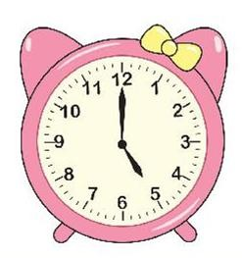
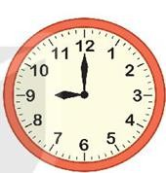
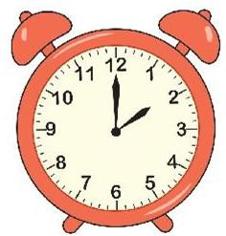
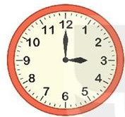
A B C D
Bài 6. a) Hôm nay là thứ ba ngày 8. Vậy ngày mai là:
A. Thứ năm ngày 10 B.Thứ tư ngày 9 C. Thứ hai ngày 7
b) Hôm nay là thứ tư ngày 10 tháng 3. Vậy thứ tư tuần sau là ngày:
A. Ngày 15 tháng 3 B. Ngày 16 tháng 3 C. Ngày 17 tháng 3.
Bài 7: Viết phép tính thích hợp
Mẹ đi công tác 1 tuần lễ và 2 ngày. Hỏi mẹ đi công tác tất cả bao nhiêu ngày?

Bài 8: Điền vào chỗ chấm
Mẹ đi công tác từ thứ hai ngày 10 tháng 4. Sau một tuần mẹ về. Vậy mẹ về vào thứ…….ngày…….tháng……….
Bài 9: Bố về quê 3 ngày, bố đi từ thứ 3 ngày 5. Vậy bố trở lại nhà vào thứ ngày……

Bài 10: Viết phép tính thích hợp
Bé học bài từ lúc 7 giờ đến 9 giờ. Hỏi bé học bài trong bao lâu?

Bài 11: Hôm nay là thứ tư ngày 16 tháng 3.
Vậy hôm qua là thứ…………ngày……..tháng….. Ngày mai là thứ…………….ngày……...tháng…..
Bài 12: Lúc 6 giờ kim dài chỉ số…………..kim ngắn chỉ số……….. Lúc 12 giờ kim dài chỉ số………….kim ngắn chỉ số……….
Bé ăn cơm lúc 11 giờ trưa, khi đó kim ngắn chỉ số………kim dài chỉ số……..

